II Convención Científica Internacional 2019
CIENCIA Y TRANSFORMACIÓN SOCIAL PARA EL DESARROLLO SOSTENIBLE
Universidad Central “Marta Abreu” de Las Villas

XII CONFERENCIA INTERNACIONAL DE CIENCIAS EMPRESARIALES.
XII SIMPOSIO DE GERENCIA MODERNA.

Arquitectura organizacional desde una perspectiva estratégica. Experiencia en la Universidad de Managua
Organizational architecture from a strategic perspective.
Experience at the University of Managua

Autores
José Castellanos Castillo¹, Fernando Valle Mesa² Lourdes Valle Calderón², Pablo Emilio Hurtado ², Haysell Saravia ², Iliana Silva ², Karla Cruz Valdivia², Ricardo Reyes ², Ernesto Crespo León¹
¹Centro de Estudio de Dirección Empresarial. Universidad Central de Las Villas. Cuba
²Universidad de Managua. Nicaragua
Resumen
El contexto actual internacional y en particular en Nicaragua demanda a la educación superior el avance progresivo hacia la excelencia, expresado este en la pertinencia de la misma, dado su alto nivel de incidencia en la elevación de los niveles de desarrollo socioeconómico y con ello en la competitividad de las naciones. Un factor determinante para que las universidades alcancen la excelencia a través de un desempeño institucional efectivo, lo constituye su gestión y en especial su arquitectura organizativa, al constituir está el soporte organizacional que garantiza la operación del sistema; sin embargo no siempre se logra los niveles de encadenamiento entre esta y el resto de los elementos del mismo, aspecto este que pone de manifiesto la necesidad de realizar estudios dirigidos a su alineamiento desde una perspectiva situacional. En ese sentido, en el presente trabajo se presenta la experiencia de un proceso de rediseño organizacional basado en factores situacionales con orientación estratégica y en función de elevar la calidad en la Universidad de Managua (UdeM)
Palabras claves: Arquitectura organizacional, alineamiento estratégico, calidad, enfoque situacional., arquitectura organizacional
Abstract:
The current international context, and in particular in Nicaragua, demands higher education to progress towards excellence, expressed in the relevance of it, given its high level of incidence in raising levels of socioeconomic development and thus in the competitiveness of nations. A determining factor for universities to achieve excellence through effective institutional performance, is its management and especially its organizational architecture, to constitute the organizational support that guarantees the operation of the system; However, the levels of linkage between this and the rest of the elements of the same are not always achieved, an aspect that highlights the need to carry out studies aimed at their alignment from a situational perspective. In this order, the present work presents the experience of a process of organizational redesign based on situational factors with strategic orientation and in function of raising the quality at the University of Managua (UdeM)
Keywords: Organizational architecture, strategic alignment, quality, situational approach., Organizational architecture
Introducción
Las transformaciones en la economía y la sociedad influyen e incrementan las exigencias de esta última a las Universidades, al constituir estas generadoras de conocimientos y formadoras de los profesionales que tienen la responsabilidad de conducir estos cambios, no solo sobre bases científicas, soportados en tecnologías de diferente naturaleza, sino también con un alto grado de compromiso social. (Morales; Meza y Valle, 2014)
El desarrollo de la Educación Superior a través del cumplimiento de las funciones sustantivas (investigación, docencia y proyección social) de sus centros de educación superior constituye una decisión estratégica de los países a nivel mundial. Nicaragua como país en vías de desarrollo, consciente de que la educación constituye un bien público, un derecho de la sociedad y una alternativa para la elevación de la competitividad de la nación, tiene como objetivo mejorar los niveles de educación superior pero desde su propia contextualización; lo que se expresa en la Constitución Política, cuando en su artículo 116 se plantea que <La educación tiene como objetivo la formación plena e integral del nicaragüense; dotarlo de una conciencia crítica, científica y humanista; desarrollar su personalidad y el sentido de su dignidad; y capacitarlo para asumir las tareas de interés común que demanda el progreso de la nación; por consiguiente, la educación es factor fundamental para la transformación y desarrollo del individuo y la sociedad>(Conferencia Mundial sobre la Educación Superior, 2009; Medrano y Herradora 2012).
Particular importancia en el mejoramiento de la educación tiene la gestión de las universidades, considerando como aspectos distintivos de esta, según Martínez y Góngora (2000) citado por Martínez, Meza y Valle, Castellanos (2013), los procesos de implementación de decisiones y políticas; de adquisición, asignación y administración de recursos, con su consiguiente control operacional; el mantenimiento del clima y de la cultura organizacional y las condiciones organizativas para el desempeño de las funciones básicas de la Universidad las que determinan la calidad de sus prestaciones y los resultados e impactos que producen.
Se reconocen además como factores que influyen en los resultados: la definición de políticas institucionales; el gobierno institucional; la correspondencia entre las demandas externas y los procesos internos; la integración de la docencia, la investigación y la extensión; la convergencia entre los estudios de grado y de posgrado; la convivencia productiva de actores con intereses, aspiraciones y orientaciones diferenciados; y la articulación entre las funciones que operan con el conocimiento y aquellas que suministran apoyo a las tareas sustantivas, aspectos estos que requieren ser trabajados desde la arquitectura organizativa de las Universidades.
La gestión debe apuntar a construir la identidad institucional, a preservar su legitimidad, a asegurar la calidad de las actividades que se llevan a cabo y de los productos académicos, a la eficiencia en el uso de los recursos y a proteger la sostenibilidad institucional.
Las particularidades del contexto esbozadas anteriormente, y que constituyen el marco general de desempeño de estas instituciones, demanda por lo tanto a las universidades la implementación de Sistemas de Gestión proactivos y con un alto nivel de calidad en su actuación en general, y en especial en los servicios académicos e investigativos; así como del alineamiento de sus elementos, en especial de su Arquitectura Organizacional , por el alto impacto que tiene en el funcionamiento efectivo de las instituciones de Educación Superior.
En el orden práctico se ha evidenciado que la efectividad de la gestión en el logro, mantenimiento y mejora de los resultados institucionales está condicionado principalmente por alcanzar la sinergia entre los subsistemas a través del alineamiento estratégico, lo cual implica sincronizar los esfuerzos de las diferentes unidades organizativas, procesos, áreas de resultado clave, objetivos, visión y misión; llegando hasta el nivel de puestos de trabajo, asegurando que todos los miembros de la comunidad universitaria, a los diferentes niveles de dirección, todos los días, tomen decisiones, actúen y trabajen para lograr las metas de la institución y los niveles de calidad que satisfacen las expectativas de las partes interesadas.
Particular importancia tiene la concepción del alineamiento estratégico en el diseño de la arquitectura organizativa de las universidades, al constituir este un proceso para lograr una configuración coherente en el cual los directivos toman decisiones considerando elementos internos y externos para elegir la estructura organizacional adecuada a la estrategia de la organización y orientada a la calidad, donde los miembros de la comunidad universitaria que ocupan los puestos de trabajo e integran las unidades organizativas ponen en práctica dicha estrategia (Robbins y Couter, 2010).
Mintzberg (1989) considera el diseño organizativo como: “el bosquejo de tareas que deben realizarse, dadas las necesidades totales de la organización, metas que alcanzar, misiones que cumplir, así como un sistema técnico para lograrlas. Es un procedimiento de arriba hacia abajo (top-down), de necesidades generales a tareas específicas”.
Por otra parte, los autores comparten el criterio de que el enfoque situacional considera las diversas condiciones bajo las cuales funcionan las organizaciones y reconoce que la dirección puede influir en ellas para, a partir de ahí, establecer diseños organizativos. De modo que no existe una forma óptima de diseñar pues depende de la combinación de determinados factores o variables. En este sentido es que la valoración de las consideraciones internas y externas, a los efectos del diseño o rediseño organizativo, sugiere el análisis de factores situacionales o de contingencia. Se encuentran, entre los más relevantes, los siguientes: dimensión, tecnología, edad, entorno y poder; otros autores definen como variables, lo ambiental, las dimensiones anatómicas de la organización, los aspectos operacionales y las consecuencias conductuales. (Val Pardo, 1989 citado por Castellanos Castillo y Castellanos Machado, 2010; Mintzberg, 1989; Chiavenato, 2009).
En correspondencia con lo anteriormente expuesto en el presente trabajo se presentan resultados asociados al rediseño de la arquitectura organizativa de la Universidad de Managua a partir de factores situacionales con énfasis en la estrategia de institución.
Desarrollo
Tomando en cuenta los criterios de Mintzberg (1989); Johnson, Scholes y Whittington (2006); Castellanos Castillo y Castellanos Machado (2010)y Franklin y Krieger (2011) en cuanto al diseño organizativo y las necesidad de garantizar su alineamiento estratégico considerando los enfoques de dirección y en particular la orientación a la calidad; así como los supuestos del enfoque situacional o de contingenciaplanteados por Chiavenato (2009) y la concepción de Val Pardo (1989),sobre este, en cuanto a que los estudios que parten de la dirección tiene un carácter proactivo, en las condiciones concretas de la UdeM, se realiza el análisis de los factores situacionales a los efectos del rediseño organizativo tomando como base la clasificación de Chiavenato (2009) en:
- Factores relacionados con el entorno: Comprende entre otros aspectos el análisis del Proyecto Institucional, el Plan Estratégico, los requisitos de las partes interesadas y los marcos legales.
- Factores relacionados con las dimensiones y ciclo de vida: Se refiere al tamaño de la organización, la dispersión geográfica, la edad y estadio del ciclo de vida; así como los rasgos generales de su evolución.
- Factores operacionales y de comportamiento: Incluye los procesos, la tecnología, la autoridad en la organización, control, los valores, pautas informales de relaciones de trabajo.
Factores relacionados con el entorno
Compartiendo el criterio de Franklin y Krieger (2011), se concibe el enfoque estratégico como una posición proactiva e integradora para conducir la universidad, visto como una oportunidad para crecer, cambiar y transformarse a partir de la interpretación de los diferentes desafíos; por lo que el diseño organizativo debe posibilitar la evaluación permanente de los escenarios, aprovechar las oportunidades, obtener beneficios de las fortalezas y producir los cambios necesarios para superar las debilidades.
En particular, el plan estratégico en las condiciones de la UdeM tiene el propósito de dotar a la institución de un marco de referencia y una guía flexible de actuación para ser pertinente con la sociedad nicaragüense.
En este sentido es que se concibe el plan estratégico como el que establece un marco de prioridades para la actuación de la comunidad universitaria y de su equipo de dirección. Es decir, define el comportamiento de la organización en el entorno y permite orientar la utilización de los recursos y las capacidades de esta en función de los resultados previstos. La continuidad en los planes, y la derivación a los diferentes niveles organizacionales constituye una herramienta de trabajo para combinar el nivel estratégico, táctico y operativo que, estructurado en etapas sucesivas, garantiza el proceso de aprendizaje institucional.
Por otra parte, la perspectiva estratégica se ha integrado a la calidad a través de la correspondencia lógica de los indicadores del plan con los indicadores del Sistema de Aseguramiento de la Calidad definidos para los factores por funciones; así como la incorporación de los indicadores y acciones del plan de mejora institucional al sistema de planificación, siendo coherente con el requisito establecido en los marcos legales para el mantenimiento de la calidad por una institución.
Con respecto a la calidad, a los efectos del rediseño organizativo en los marcos legales del sistema de Aseguramiento de la Calidad, se expresa que cada institución universitaria establecerá dentro de su organización un sistema de aseguramiento de la calidad, mediante el cual se gestionarán los procesos encaminados a asegurar la mejora continua de la calidad, y que su forma de organización y funcionamiento será determinada por la propia institución en el ejercicio de su autonomía, lo cual es coherente con el enfoque situacional o de contingencia.
El considerar en el rediseño organizativo las concepciones del enfoque calidad presupone, entre otros aspectos, analizar requisitos de las partes interesadas, lograr la participación en el desarrollo de acciones de diseño y articular los principios, procedimientos, órganos e instancias, a fin de crear los soportes organizaciones que permitan velar por el aseguramiento de la calidad y el mejoramiento continuo de la educación. (ISO 9000, RIACES, Ley 704)
En la práctica, y a los efectos de los objetivos del presente trabajo el análisis consistió en el estudio de las necesidades y expectativas de las partes interesadas, contenidas en el Manual de Gestión, para identificar las necesidades de soportes organizacionales para las mismas. (Dirección de Desarrollo Institucional, 2012)
El análisis del marco legal abarcó la Constitución Política de la República de Nicaragua en el Título VII. Capítulo Único, en los artículos 116, 117, 120 y 125; la Ley 89, Ley de Autonomía de las Instituciones de Educación Superior establece en su artículo 6, los fines y objetivos de las instituciones de Educación Superior; la Ley No. 704, Ley Creadora del Sistema Nacional para el Aseguramiento de la Calidad de la Educación y reguladora del Consejo Nacional de Evaluación y Acreditación. Por otra parte, en octubre del 2011, se emite por el Consejo Nacional de Evaluación y Acreditación la guía de autoevaluación y, como parte del marco normativo se consultó las normas ISO.A los efectos de lograr una mejor orientación y de tomar en cuenta la especificidad del sector, se consultó además la guía IWA 2.
Del análisis integral de los elementos valorados se derivó la identificación de una serie de requisitos legales que debe cumplir la institución y que devienen en actividades a ser consideradas en la definición de puestos de trabajo y unidades organizativas, así como de exigencias propias del enfoque estratégico, lo cual implicó considerar que:
- La definición de las áreas claves, objetivos y estrategias deben ser soportadas organizacionalmente.
- La formación plena e integral del estudiante, el desarrollo en el estudiante con conciencia crítica, científica y humanista, la vinculación teoría-practica, la investigación científica y la información confiable para las decisiones, entre otros, generan procesos y unidades organizativas entre otros componentes del diseño.
- La creación de una unidad técnica como unidad organizativa es una exigencia legal con su consiguiente impacto en el rediseño organizativo.
- El desarrollo de las actividades relacionadas con la elaboración, implementación y control del Plan Estratégico requieren ser consideradas en la estructuración de la Universidad, al constituir un requisito legalmente establecido.
Dimensiones y ciclo de vida
En este factor se analizó el tamaño de la institución, comprobándose que,si bien no existe un consenso en cuanto a los indicadores para el análisis del tamaño de las organizaciones, lo que puede dar origen a diferentes estimaciones del mismo, sí existe coincidencia en cuanto a que la dimensión influye en los mecanismos de coordinación a utilizar, el número de niveles jerárquicos, los niveles de formalización, especialización, profesionalización y descentralización, esta última a partir de la complejidad que genera el propio tamaño(Fernández 1986).
En el caso concreto de la UdeM, se valoraron como indicadores para estimar el tamaño de la institución el número de estudiantes y el número de trabajadores docentes y no docentes, dado que se trata de una institución educativa en la cual ambos constituyen partes interesadas, consideradas principales por su incidencia en el desarrollo de los procesos, y en el caso de los estudiantes, al constituir la esencia de su razón de ser, sobre todo al tratarse de una institución con marcado énfasis en la formación de profesionales. Se consideraron además las perspectivas de crecimiento de estos indicadores a partir de la proyección estratégica de la institución, las exigencias del Sistema de Aseguramiento de la Calidad y la dispersión espacial de las instalaciones.
Con respecto al origen, historia y edad de la organización y el tipo de propiedad, se trata de una organización familiar en la que los fundadores se mantienen activos, en posiciones de dirección en la Junta Directiva y la Rectoría, y se han incorporados otros miembros de la familia. Una valoración general del ciclo de vida, permite afirmar que la UdeM ha ido evolucionando en su diseño organizativo en correspondencia con las etapas del mismo desde una estructura simple a una más compleja, manteniendo la racionalidad y avanzando hacia mecanismos de coordinación basados en la estandarización. El Informe de Autoevaluación Institucional señaló la existencia de incongruencias entre el diseño y la etapa actual del ciclo de vida de la Universidad. Los elementos expuestos anteriormente implicaron para el rediseño:
- La diversificación de mecanismos de coordinación, potenciando la estandarización de resultados hasta el nivel de unidades organizativas, la estandarización de habilidades a partir de la capacitación para el desarrollo de las funciones de los puestos y la estandarización de los procesos mediante la elaboración de procedimientos e instrucciones de trabajo.
- El no incremento de los niveles organizacionales, en correspondencia con rasgos de la cultura organizacional, el aplanamiento de la estructura y el acercamiento del nivel decisorio principal, en este caso la Junta Directiva al nivel de ejecución.
- La descentralización de decisiones operativas.
- Se mantiene cierto nivel de centralización en las decisiones estratégicas y tácticas.
- El nivel de formalización requiere un incremento paulatino.
Factores operacionales y de comportamiento
Los procesos que sustentan las Áreas de Resultado Clave, los objetivos y estrategias formulados en las mismas y derivados de la misión y la visión se diseñaron a su vez considerando, para cada uno de ellos, la secuencia lógica de actividades, el responsable de la misma, la entrada para su ejecución, el responsable de la entrada y el usuario final.
A su vez se definió, a partir de los procesos y considerando las unidades organizativas, los puestos de trabajo, en este caso se siguió un criterio de arriba–abajo, complementado con un análisis de puestos de trabajo a unidades organizativas teniendo como base las actividades y los criterios de Minztberg (1989) en cuanto a la agrupación de puestos de trabajo.
Sobre la cultura organizacional existe un consenso bastante generalizado, en cuanto a que la cultura comprende los valores compartidos, normas, creencias, presunciones, ideología, y percepciones compartidas de los miembros de la organización. Se consideran también indicadores observables como lo hábitos, las costumbres, las políticas de trabajo, las tradiciones, los códigos de conducta, el lenguaje, la historia, las reglas formales, la arquitectura física; estos indicadores expresan en sí características inobservables de la cultura organizativa. Hodge, Anthony y Gales (2001) plantean que la cultura constituye en sí un conjunto amplio de presunciones tácitamente asumidas que orientan a los miembros de la organización lo que deben hacer en diferentes circunstancias, como manejar los problemas y su entorno.
A los efectos del diseño organizativo, resulta importante el análisis de los rasgos de la cultura, dado que indica la flexibilidad ante posibles cambios, el compromiso con metas, valores y la organización, influyendo en los mecanismos de coordinación, entre otros. En general la valoración de los rasgos de la cultura organizacional a los efectos del rediseño organizativo permitió concretar la valoración sobre el reconocimiento de la autoridad de los directivos, el establecimiento de normas y reglas y su aplicación y aceptación, las relaciones de poder, el compromiso de los miembros de la comunidad universitaria, las relaciones informales y las formales y una percepción sobre la flexibilidad de la cultura.
Los procesos de trabajo constituyen una base para la estructuración de la institución, determinados por la tecnología empleada tanto para gestionar la organización en su conjunto como para el desarrollo de una tarea específica. Las particularidades de la tecnología influyen en el nivel de formalización de las actividades, los mecanismos de coordinación, la interdependencia y el diseño de los puestos al definir las tecnologías un conjunto de tareas a realizar por este.
Un factor que influye en las condiciones actuales en el desarrollo de los procesos es el uso de las TIC tanto en los procesos estratégicos sustantivos como de apoyo, con mayor énfasis en estos últimos, lo que establece demandas al proceso de diseño relacionadas, entre otras, con las condiciones organizativas para su operación y los mecanismos de coordinación a utilizar. El análisis de la tecnología se basa en el criterio de considerar a los miembros de la organización y la tecnología de forma simultánea, en correspondencia con la perspectiva sociotécnica (Fernández 1986; Hodge; Anthony y Gales 2001).
El análisis de estos factores llevó a tomar en cuenta los aspectos siguientes:
- Definición de los procesos y su interrelación, considerando la estrategia general y el estadio de desarrollo de la institución.
- Diseño de los puestos de trabajo, considerando cierta amplitud horizontal y, en menor medida, la amplitud vertical.
- La necesidad de procedimientos, considerando las características del poder de acuerdo a la naturaleza de la institución y la presencia de fundadores.
- La demanda de manuales para formalizar la actuación de los miembros de la organización.
Finalmente, considerando los resultados del análisis de los factores anteriores y en particular de la estrategia de la Universidad, y tomando como base la secuencia lógica de la metodología desarrollada por Castellanos (1998), se realizó el rediseño organizativo, obteniéndose entre otros resultados:
- La definición de los procesos que responden a las Áreas de Resultado Clave, con sus objetivos y estrategias, así como las unidades organizativas que soportan los procesos y por lo tanto garantizan la materialización de los objetivos ( Figura 1).
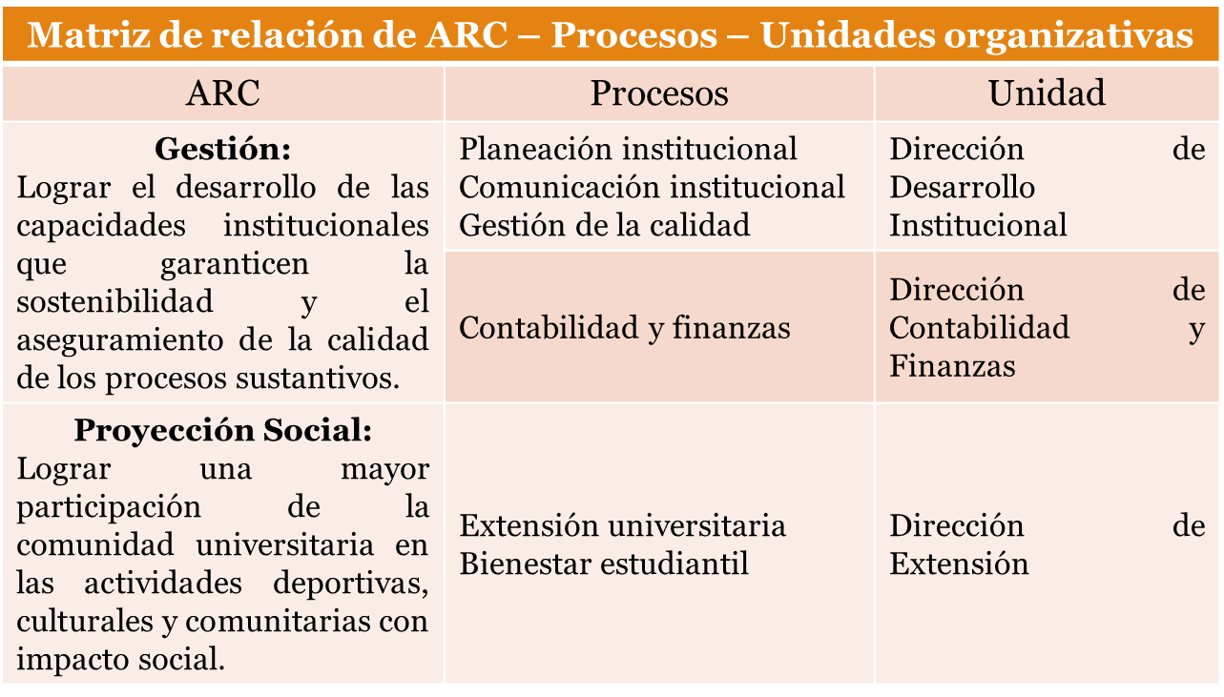
Fig 1 Matriz de relación ARC- procesos – unidades organizativas. Fuente: Manual de organización de la UdeM

- Diseño de los procesos organizacionales, considerando las actividades sobre la base de los criterios técnicos definidos para el diseño de los mismos; la estructura definida y aplicada sirve de base para el diseño de los puestos de trabajo (Figura 2).

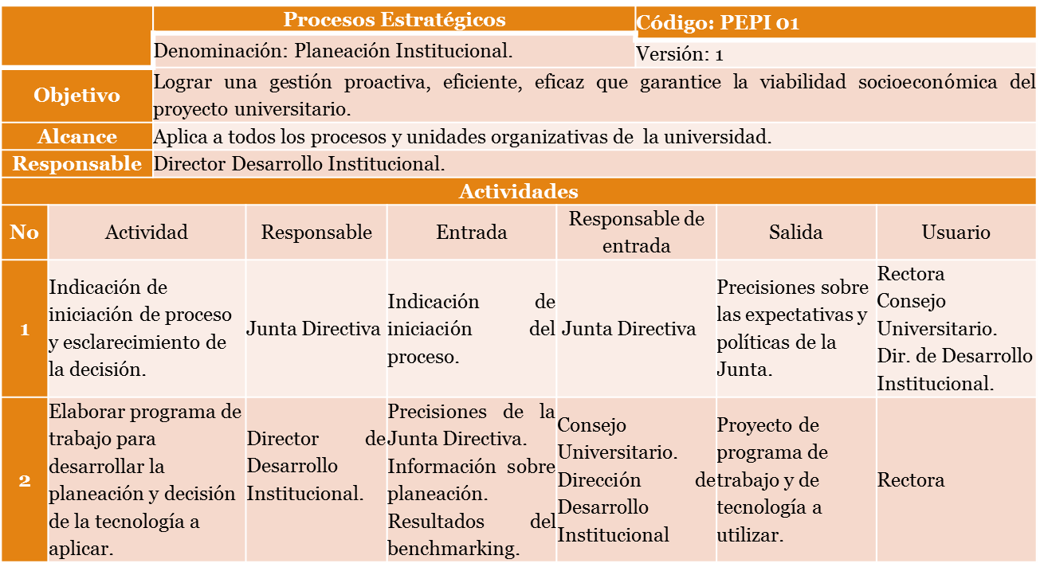

Fig. 2 Ficha de procesos organizacionales. Fuente: Manual de procesos y procedimientos de la UdeM.

- La definición, para las unidades organizativas, de su misión y funciones a partir de su articulación con los procesos y las actividades identificadas en el diseño de estos (Figura 3).

- Se definieron para cada unidad organizativa los puestos de trabajo, logrando correspondencia con las funciones definidas para estas y los procesos que sustentan.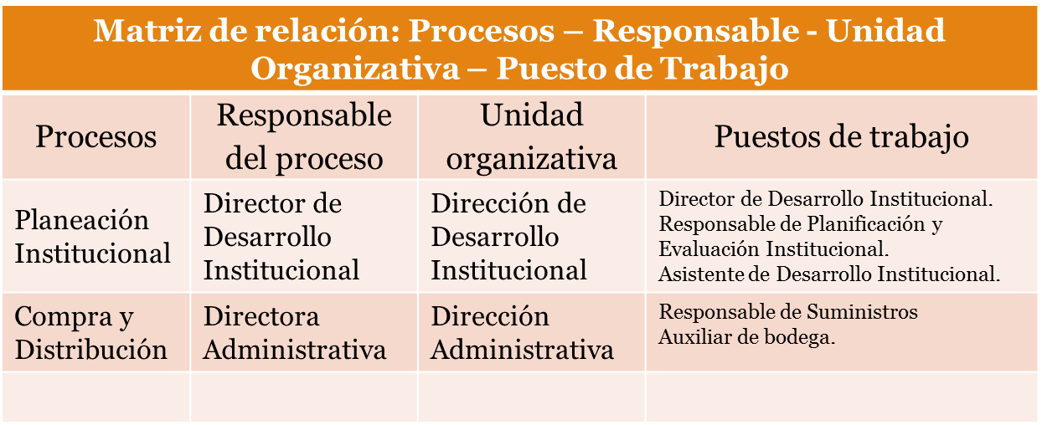
Fig 3 Matriz de relación procesos-reponsable-unidad organizativa- puesto de trabajo. Fuente: Manual de procesos y procedimientos de la UdeM.

- El diseño de cada puesto de trabajo se realizó considerando las actividades de los procesos y los supuestos del enfoque de competencias.
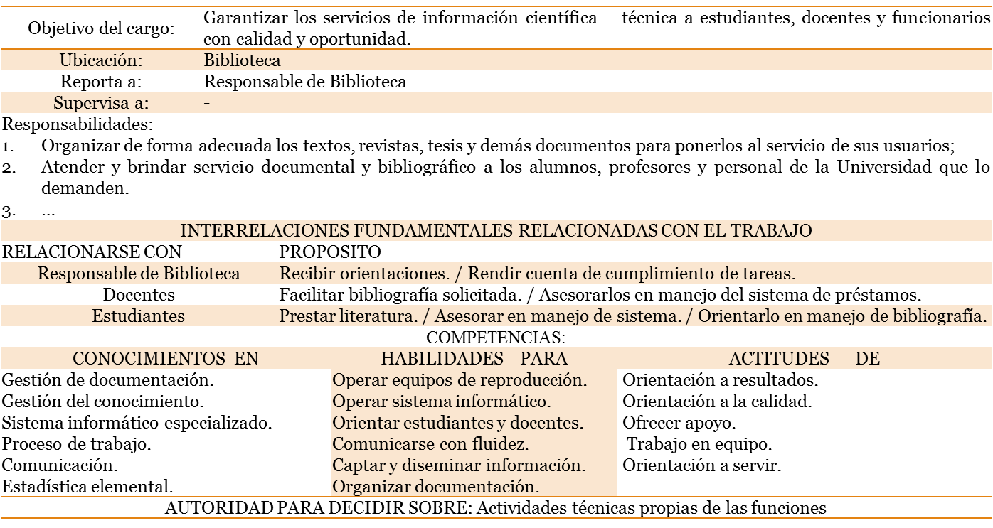
Fig. 3 Perfiles por competencias del cargo. Fuente: Manual de organización de la UdeM

Conclusiones
El rediseño organizativo de la universidad desde una perspectiva estratégica, expresado en el alineamiento de los procesos organizacionales con la misión, la visión, los valores, los objetivos y las estrategias, le otorga sentido y finalidad a los mismos, y permite que la estrategia sirva de vínculo entre factores estructurales y contingentes o situacionales.

El análisis integral de los factores, teniendo como elemento central la estrategia de la universidad, y siguiendo la lógica en la concepción del diseño organizacional, al ser aplicada, permitió realizar el rediseño organizativo, considerando las concepciones del enfoque situacional o de contingencias y con ello, la obtención de un diseño coherente que garantiza el desempeño efectivo de la Universidad, ratificando así el criterio de que no existe tipicidad en el diseño organizativo de las instituciones.
El carácter proactivo del enfoque situacional aplicado y el propio desarrollo del enfoque estratégico y de sistema que sustenta en parte el rediseño organizativo efectuado puede llevar a cambios con su consiguiente influencia en el resto de los factores situacionales y por lo tanto en el diseño organizativo. Desde este punto de vista los autores consideran el enfoque estratégico como el eje central en los procesos de rediseño organizativo y el resto de los elementos como una condición que debe estar de forma alineada a fin de elevar la efectividad de los procesos de gestión.
La experiencia desarrollada en la Universidad de Managua constituyó un avance significativo en la aplicación del sistema de gestión, la institucionalización y la implementación del sistema de aseguramiento de la calidad, al articular los indicadores estratégicos, de calidad y la organización para su cumplimiento hasta nivel de puesto de trabajo con los procedimientos requeridos para las actividades que en él se desempeñan.

Bibliografía
- Almuiñas, J. L. y Galarza, J (2014). La dirección estratégica y su contribución al mejoramiento de la calidad en las Instituciones de Educación Superior. México. Editorial de la Universidad Juárez del estado de Durango. Dirección estratégica y calidad en la Educación Superior.
- Amaru, A. (2009).Fundamentos de Administración. Teoría general y proceso administrativo. México. Editorial Pearson Educación de México, S. A. de C.V.
- Anthony, R. y Godindarajan, V. (2008). Sistemas de Control de Gestión. México. Editorial Mc Graw- Hill Interamericana. México.
- Asamblea Nacional (2011).Ley No 704. Ley creadora del Sistema Nacional para el Aseguramiento de la Calidad de la Educación y Reguladora del Consejo Nacional de Evaluación y Acreditación. Nicaragua. La Gaceta. Diario Oficial.
- Asamblea Nacional (1987).Constitución Política de la República de Nicaragua. Edición a cargo de Dra. Azahálea Solís Román, con la colaboración del Centro de Derechos Constitucionales.
- Castellanos, J.R. (1998). Procedimiento general para el rediseño organizativo con enfoque participativo. Tesis para optar por el grado de doctor en Ciencias Técnicas. UCLV. Santa Clara.
- Castellanos Castillo, J.R. y Castellanos Machado, C.A. (2010)El rediseño organizativo: Enfoques y tendencias. http.cyta.com.ar/ta0903/v9n3a2.htm
- Consejo Nacional de Evaluación y Acreditación (2011). Guía de Autoevaluación Institucional con fines de mejora. Nicaragua.
- Chiavenato, I (2009). La dinámica Comportamiento organizacional de las organizaciones. Segunda Edición. México. McGraw-Hill/Interamericana editores, S.A. de CV.
- David, F. R.(2013).Conceptos de Administración Estratégica. Decimocuarta edición. Editorial Pearson Educación de México, S.A. de C.V.
- Dirección de Desarrollo Institucional, (2012).Sistema de gestión de la calidad de la UdeM. Nicaragua. Unidad Técnica de Calidad. Universidad de Managua.
- Dess, G.;Lumpkin,T.yEismer, A. (2007) Dirección estratégica. España. Mc Graw – Hill.
- Fernández, Z. (1986).La estructura organizativa: un análisis contingente. Investigaciones económicas. Vol. X, número 3.
- Franklin, E. y Krieger, M. (2011).Comportamiento organizacional. Enfoque para América LatinaMéxico. Editorial Pearson Educación de México, S.A. de C.V.
- Hodge, B.; Anthony, W y Gales, L.M. (2001). Teoría de la organización. Un enfoque estratégico. España. Editorial Prentice Hall Inc.
- Johnson,G; Scholes, K.y Whittington, R. (2006).Dirección Estratégica. Séptima edición. España. Pearson Educación, S.A.
- Koontz, H.; Weihrich, H. y Cannice, M (2012). Administración una perspectiva global y empresarial. España. Mc Graw Hill/Interamericana S.A. de C.V.
- Medrano, A. y Herradora, S. J. (2012). Desarrollo de la Educación Superior en Nicaragua. III Congreso Nacional de Educación. Nicaragua.
- Martínez, J. y Schulman, L. (2014).Un aporte para el análisis de la evolución de la planificación estratégica: introducción para sus aplicaciones en las Instituciones de Educación Superior. México. Editorial de la Universidad Juárez del estado de Durango. Dirección estratégica y calidad en la Educación Superior.
- Mintzberg, H. (2001).Diseño de organizaciones eficientes. Argentina. Editorial El Ateneo.
- Morales; Meza y Valle (2014).Autoevaluacióninstitucional con fines de mejora en Nicaragua: la experiencia en la universidad de Managua. México. Ponencia presentada en el II Congreso Internacional Universidad de Guanajuato.
- Martínez, Meza, Valle y otros (2013).Rediseño organizativo con enfoque estratégico en la Universidad de Managua. Informe de investigación terminada a la Red de Dirección Estratégica de la Educación Superior.(RED-DEES) en la reunión celebrada en México. Centro de Información Universidad de Managua.
- NC ISO 9000: 2005 Sistema de gestión de calidad- Requisitos. Cuarta edición. Suiza.
- Gobierno de Reconciliación y Unidad Nacional (2012).Plan Nacional de Desarrollo Humano. Nicaragua.
- RIACES (2004).Glosario Internacional de evaluación de la calidad y acreditación. España. Red Iberoamericana para la acreditación de la calidad de la educación superior.
- Robbins, S. y Couter, M. (2010).Administración. Décima edición. México. Pearson Educación, S.A. de C.V.
- Tunnerman C. (2006).Pertinencia y calidad de la Educación Superior. Guatemala. Lección inaugural. Universidad Rafael Landívar.
- UNESCO (2009).Conferencia Mundial sobre la Educación Superior. La nueva dinámica de la educación superior y la investigación para el cambio social y el desarrollo. Paris.
- Zavarce (2013) Carlos Arquitectura Estratégica: ¿Cómo Alinear la Estrategia con la Organización? Orbis. Revista Científica Ciencias Humanas, vol. 9, núm. 25, mayo-agosto, 2013, pp. 21-32

